3. ATALA
Logika Lausoa
EGILEA
ZENTROA | Laneki — FP Euskadi
EDIZIOA | v1.0
IKASTAROA | 2026 — 2027

Logika Lausoa

Logika Lausoaren (Fuzzy Logic) oinarriak
Aurreko atalean ikusi dugun bezala, Sistema Adituek ezagutza arau zurrunen bidez kodetzen dute. Sistema horietan, baldintza bat betetzen da edo ez da betetzen: "Sukarra 38ºC-tik gorakoa bada, gaixo dago". Baina zer gertatzen da pazienteak 37,9ºC baditu? Logika klasikoan oinarritutako SA batek "osasuntsu" dagoela esango luke, muga gogor horrek (0 edo 1) ez duelako ñabardurarik onartzen. Honek sistema oso sentikorrak eta, batzuetan, hauskorrak sortzen ditu.
Hain zuzen ere, muga horiek gainditzeko sortu zen Logika Lausoa. Bere helburua ez da SAen egitura aldatzea, baizik eta egitura horri malgutasun matematikoa ematea. Sistema aditu bat "lausoa" denean, ez du erabakitzen zerbait egia den ala ez; zerbait neurri batean egia den kalkulatzen du.

03.1 Aldagai Linguistikoak eta Multzo Lausoen Teoria
Logika lausoaren oinarrian aldagai linguistikoak daude. Guk, gizakiok, ez dugu esaten "gela hau 24,5 gradutan dago"; esaten dugu "gela bero dago" edo "giro ona dago". "Bero" hori multzo lauso bat da.
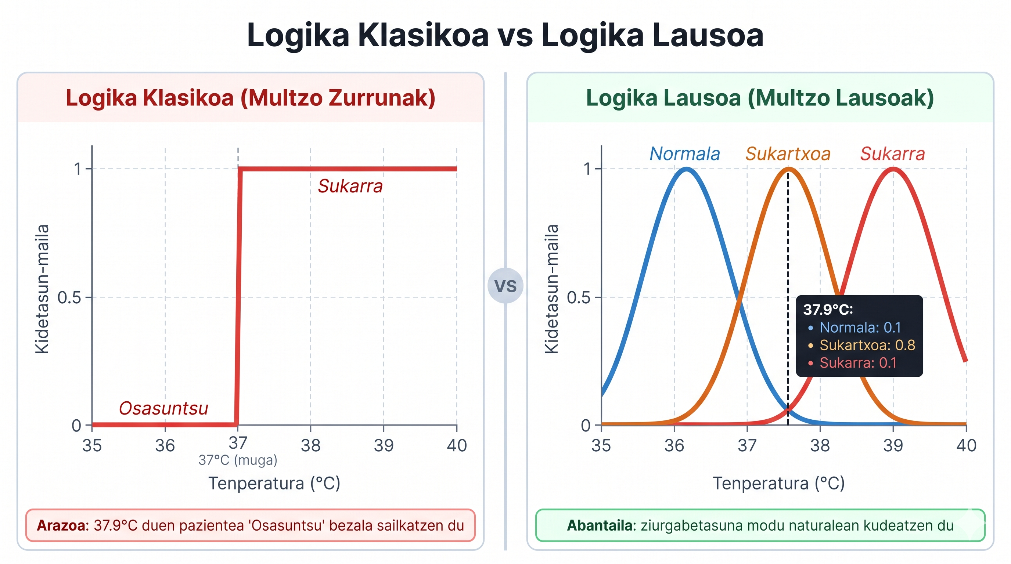
Logika Lausoaren funtzionamendu-eskema: lausotzea, inferentzia eta lausotasun-kentzea

MULTZO KLASIKOAK VS. MULTZO LAUSOAK
 | Logika Klasikoa | Logika Lausoa
Kidekotasuna | 0 edo 1 (barruan edo kanpoan) | 0 eta 1 arteko edozein balio
Adibidea | "37ºC < 38ºC → osasuntsu" | "37.9ºC → osasuntsu 0.1, gaixo 0.9"
Trantsizio | Bat-batekoa (aldaketa zakarra) | Leuna (gradualki aldatzen da)

Adibidea: tenperatura-multzoak
24ºC-ko tenperatura:
• "Giro ona" multzoan → 0,8 (ia bete-betean sartzen da)
• "Bero" multzoan → 0,2 (pixka bat)
• "Hotz" multzoan → 0,0 (ez da sartzen)
Honek ahalbidetzen du SAen arauak modu leunean gainjartzea, aldaketa zakarrak ekidinez.

03.2 Kontrolatzaile Lauso baten Barne-Logika: Hiru Faseak
Sistema hauek nola funtzionatzen duten ulertzeko, hiru faseko prozesu bat irudikatu behar dugu — SA inferentzia-motorraren bilakaera dena:

FASE 1: LAUSOTZEA (FUZZIFICATION)
Sentsore baten datu zehatza (balio numerikoa) hartu eta balio linguistiko bihurtzen dugu.
Sarrera: 26ºC (zenbaki zehatza)
↓
Lausotzea:
"Fresko" → 0.1
"Giro ona" → 0.6
"Bero" → 0.4
Une honetan, makinak "ulertzen" du tenperatura ez dela balio puntual bat, baizik eta egoera desberdinen konbinazio bat.

FASE 2: INFERENTZIA (FUZZY INFERENCE)
Behin datuak lausotuta, inferentzia-motorrak arauak aplikatzen ditu. Hemen dago Sistema Adituekin lotura zuzenena: arauak oraindik "IF... THEN..." formatukoak dira. Hala ere, aurrebaldintza guztiak neurri batean betetzen direnez, ondorioak ere neurri batean aplikatzen dira.
ARAUA 1: BALDIN (tenperatura = "Bero") [0.4]
ORDUAN (haizagailua = "Azkarra") [× 0.4]
ARAUA 2: BALDIN (tenperatura = "Giro ona") [0.6]
ORDUAN (haizagailua = "Ertaina") [× 0.6]
Ez da arau bakar bat exekutatzen; arau asko aktibatzen dira aldi berean, bakoitza bere indarrarekin.

FASE 3: LAUSOTASUN-KENTZEA (DEFUZZIFICATION)
Arau guztien ondorioak konbinatu egiten dira. Prozesu matematiko honen bidez (grabitate-zentroaren metodoa ohikoena da), sistemak agindu zehatz bat kalkulatzen du.
Ondorioak konbinatu:
"Haizagailua Azkarra" [0.4] + "Haizagailua Ertain" [0.6]
↓
Defuzzification (grabitate-zentroa)
↓
Irteera zehatza: motorra 1.350 rpm-ra jarri

03.3 Adibide Praktikoa: Aire Kondizionatua
Uler dezagun hiru fase hauek kasu erreal batekin: gela baten aire kondizionatuaren kontrol-sistema. Gure helburua da gela 22ºC-tan mantentzea, aldaketa bortitzak gabe.

EGOERA: GELA 28ºC-TAN DAGO, 60% HEZETASUNAREKIN

1. Urratsa — Lausotzea:

Aldagaia | Balioa | Multzo lausoak
Tenperatura | 28ºC | "Bero": 0.7 / "Oso bero": 0.3
Hezetasuna | 60% | "Ertaina": 0.4 / "Altua": 0.6

2. Urratsa — Arauak aplikatu:
ARAUA 1: BALDIN (tenp = "Bero") ETA (hezet = "Altua")
ORDUAN (hozketa = "Indartsua") [min(0.7, 0.6) = 0.6]
ARAUA 2: BALDIN (tenp = "Oso bero") ETA (hezet = "Ertaina")
ORDUAN (hozketa = "Oso indartsua") [min(0.3, 0.4) = 0.3]
ARAUA 3: BALDIN (tenp = "Bero") ETA (hezet = "Ertaina")
ORDUAN (hozketa = "Ertaina") [min(0.7, 0.4) = 0.4]

3. Urratsa — Lausotasun-kentzea (Defuzzification):
Grabitate-zentroaren metodoarekin, hiru arauak pisuarekin konbinatuta:
Emaitza: Kompresorea 78%-ean jarri (ez %100ean, ez %50ean)

KONPARAKETA: SISTEMA KLASIKOA VS. SISTEMA LAUSOA
Egoera | Sistema Klasikoa | Sistema Lausoa
Tenp. 28ºC → 27.9ºC | PIZTU/ITZALI etengabe | Abiadura graduala murriztu
Energia-kontsumoa | Altu (on/off zikloak) | Baxu (trantsizioak leunagoak)
Erosotasuna | Aldaketa zakarrak | Trantsizioak nabaritu gabe
Erabiltzailearen sentsazioa | Hotza/beroa alternatu | Tenperatura egonkor

Sistema klasikoan: Tenperatura 24ºC heltzean, sistema ITZALI egiten da. Segundu batzuetan 25ºC igotzean, PIZTU egiten da. Etengabeko on/off zikloak sortzen ditu.
Sistema lausoan: Tenperatura helburutik aldentzen denean, kompresorea pixkanaka egokitzen da. Ez da sekula erabat ITZALI edo PIZTU; beti tarteko moduren batean dago.

03.4 Sistema Hibridoak: SA + Logika Lausoa
Logika lausoak SAei eman dien abantaila handiena errendimendua eta erosotasuna da. Gaur egun sistema hibridoetan ikusten duguna honakoa da:
• SAk → goi-mailako erabakiak hartzeko (estrategia): "Eraikina bero dago, behar du hoztea".
• Logika lausoa → behe-mailako kontrolerako (ekintza zehatzak): "Zenbateko potentziatan jarri kompresorea".
Mundua errealaren ziurgabetasuna eta ñabardurak hobeto kudeatzen dituelako, logika lausoa bereziki erabilia da:
Aplikazioa | Deskribapena
Gidatze autonomoa | Boltea, abiadura eta balaztada leuntasunez kudeatu
Industria-kontrola | PID kontroladore lausoak: tenperatura, presio, fluxua
Medikuntza | Sendagaien dosifikazio gradualeko sistemak
Finantza | Arrisku-kalkulua maila anitzeko aldagaiekin
Robotika | Esku-mugimenduak giza naturalitatearekin egitea

Ondorioa: Logika lausoa ez da sistema aditu baten "ordezkoa"; bere osagarria da. Bi munduen onena hartzen du: SAen arau-egitura azalgarria eta giza arrazonamenduaren malgutasun graduala. Ikaskuntza sakonaren aurrean, logika lausoak mantentzen du abantaila bat: azalgarritasuna. Arauak ulergarriak dira gizakiarentzat, eta hori ezinbestekoa da segurtasun-kritikoak diren sistemetan.

